Question de compétence
Biologie

« Le référendum du bourgmestre »
Documents pour les élèves

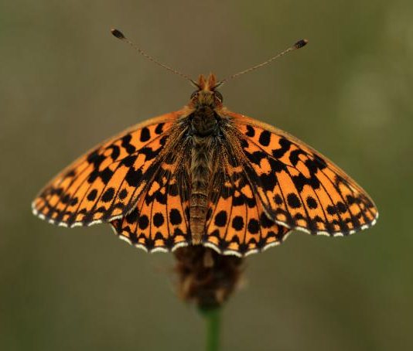
Source: http://biodiversite.wallonie.be/fr/boloria-dia.html?IDD=50333873&IDC=276

Lors du conseil communal d’un bourgmestre local des Fagnes, tu apprends qu’un projet est en train de se dessiner. Ce projet vise à transformer une forêt entière riche d’une grande biodiversité et abritant la « Petite Violette » (Boloria dia), une espèce rare de papillon, en une monoculture d’une espèce végétale qui connait actuellement un effet de mode auprès des consommateurs. Le projet prévoit l’utilisation de pesticides afin d’éradiquer régulièrement les éventuels insectes ravageurs qui pourraient s’attaquer à ce végétal afin de maximiser la rentabilité de la production.
Soucieux de l’opinion des habitants de sa commune, le bourgmestre met en place un referendum au cours duquel il appelle les citoyens à donner leur avis argumenté sur le projet.

Rédige une courte lettre argumentative à l’attention du bourgmestre pour souligner toutes les failles du projet et propose des solutions alternatives.

En agriculture, la monoculture est la culture d'une seule espèce de plante (source wikipedia).

